**Komdat Backdrop CMS**

Bahan yang dibutuhkan:

* ubuntu-16.04.3-server-amd64
* VirtualBox
* BackdropCMS

## **Instalasi LAMP (Linux Apache MySQL PHP)**

sudo apt update  
sudo apt install ssh

# instal Apache, MySQL, PHP

sudo apt install apache2  
sudo apt install mysql-server  
sudo apt install php  
sudo apt install libapache2-mod-php  
sudo apt install php-mysql  
sudo apt install php-dom

sudo apt install php-gd

sudo apt install php-xml

sudo apt install php-mbstring

sudo service apache2 restart

**Membuat Database dan User untuk Backdrop**

mysql -u root -p -v -e "

CREATE DATABASE backdrop;

CREATE USER backdrop IDENTIFIED BY 'password';

GRANT ALL PRIVILEGES ON backdrop.* TO backdrop;"

#Download Backdrop dengan menjalankan perintah seperti dibawah ini!.

-wget "https://github.com/backdrop/backdrop/releases/download/1.9.2/backdrop.zip"

#Kemudian ekstrak backdrop tersebut ke dalam directory web.

- sudo apt install zip

- sudo unzip backdrop.zip -d /var/www/html

#Ubah kepemilikan ke user www-data (webserver)

- sudo chown -R www-data:www-data /var/www/html/backdrop

Lakukan instalisasi Backdrop CMS di browser dengan adress:

localhost:8888/backdrop

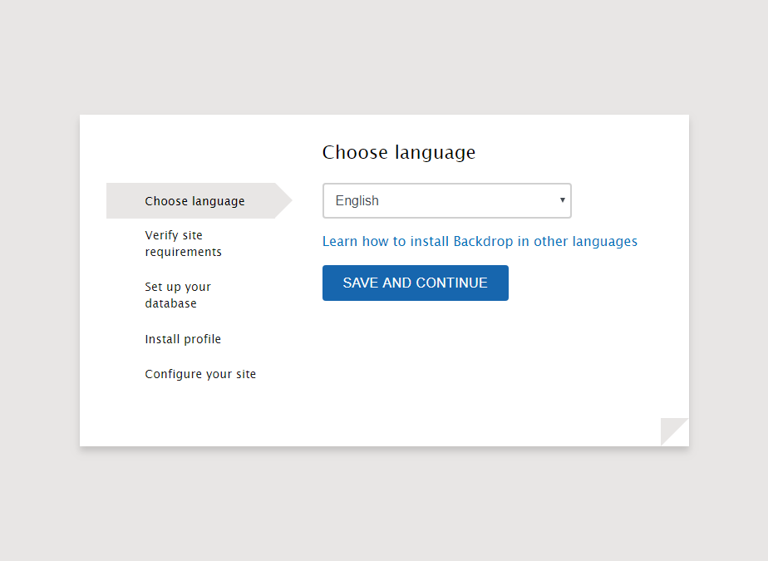

Pada Instalasi Backdrop tersebut tahap pertama yang dilakukan adalah dengan memilih bahasa yang diinginkan dalam aplikasi, disini kita menggunakan bahasa English dalam menjalankan aplikasinya.

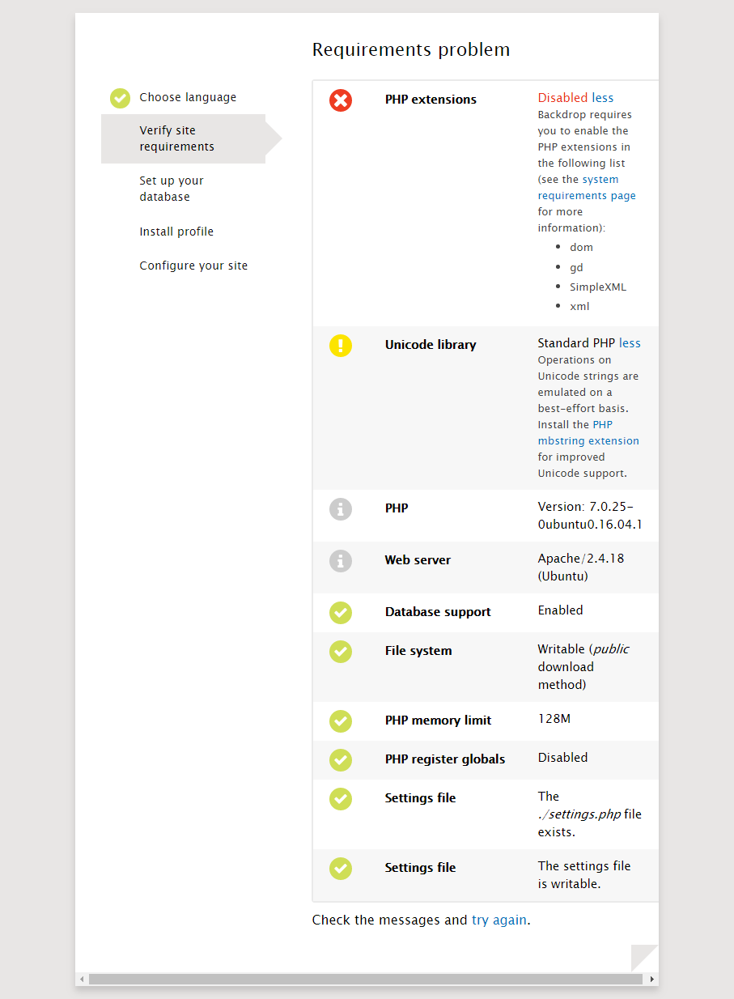

Kemudian sistem akan mengecek apa saja yang dibutuhkan dalam menjalankan instalasi backdrop ini.

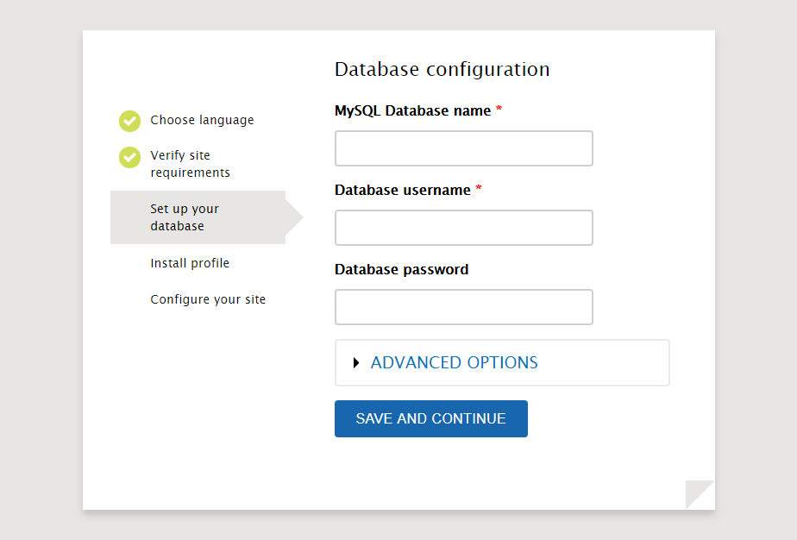

Setelah requirement terpenuhi kita akan disuruh mengisi database name,username dan password.

*Semua harus diisi.

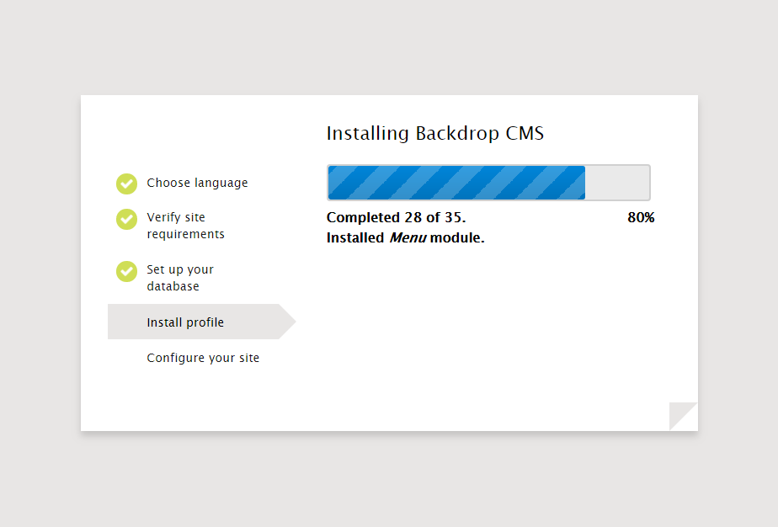

Setelah itu kita akan mengintal Backdrop, pada bagian ini kita harus menunggu hingga proses instalasi selesai.

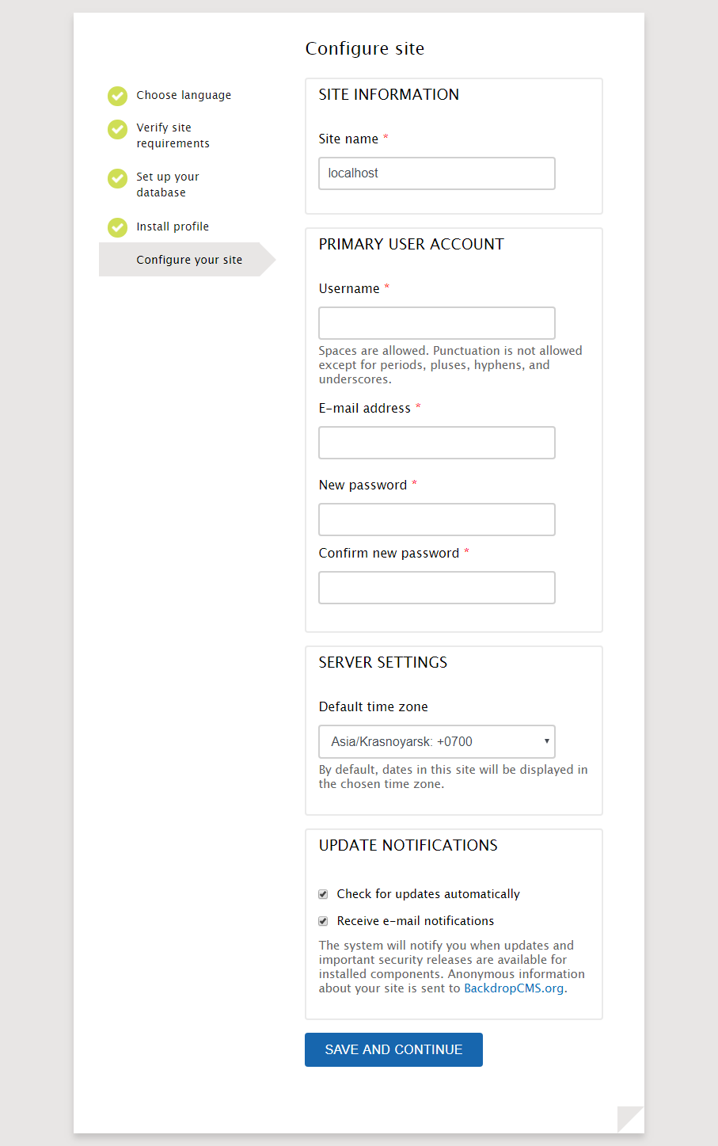

Setelah proses intalasi selesai maka kita akan mengisi site localhost kita, dan primary user account kita dimana terdapat nama, email, dan password yang harus kita isi.

Pada bagian server setting kita isi sesuai dengan zona tempat kita berada.

Pada bagian Update notification kita ceklis semuanya untuk mengecek update secara automatis dan menerima pemberitahuan dalam email kita.

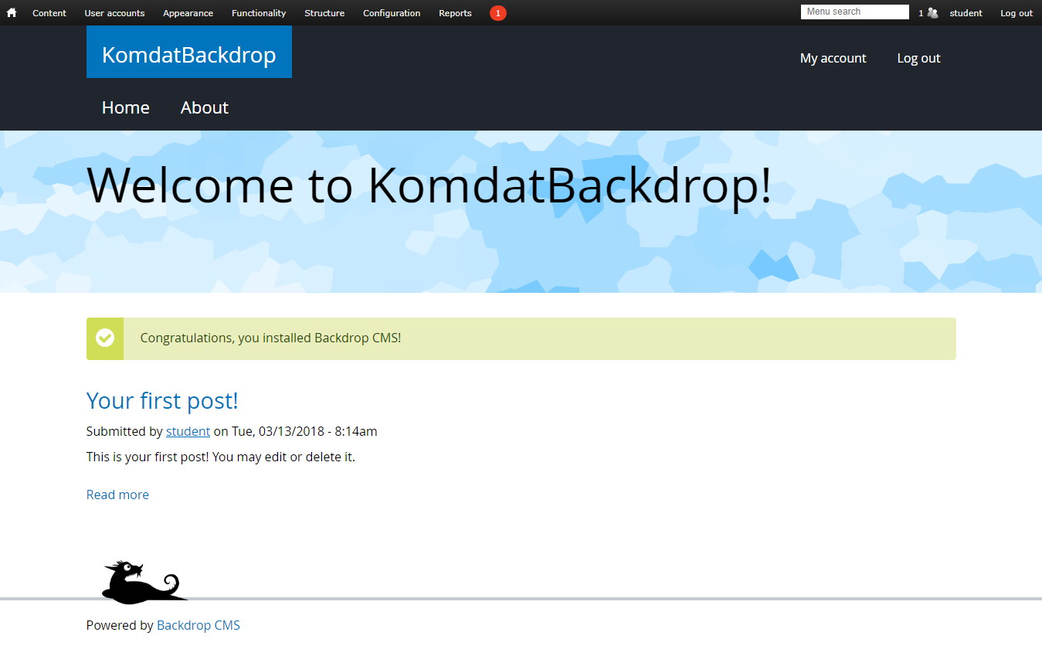

Setelah semua selesai maka kita langsung akan di tampilkan ke halaman utama dari Backdrop yang kita buat.

**Configuration :**

Berikut merupakan page untuk melakukan konfigurasi pada BackdropCMS

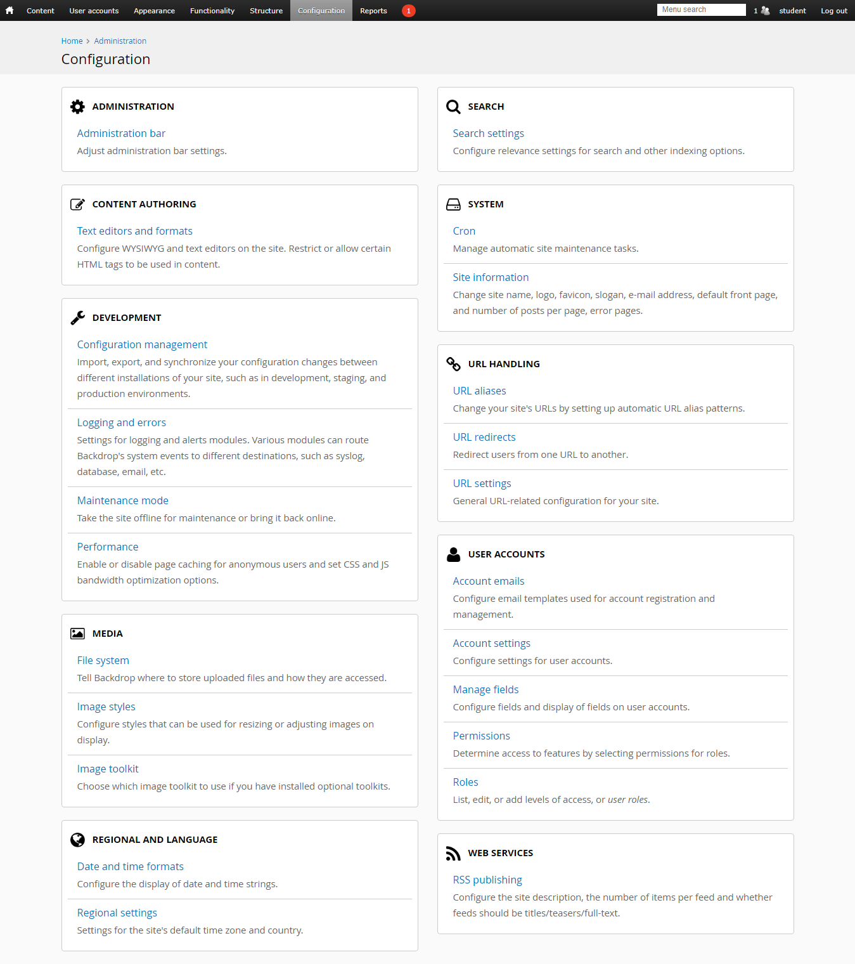

Menu dalam konfigurasi dibagi menjadi 10 bagian, yaitu :

1. **Administration** : Mengatur tampilan administrator bar pada web.
2. **Content Authoring** : Mengatur format pada text editor.
3. **Development** : Mengatur segala bentuk kebutuhan develop web, seperti import/export konfigurasi, log& error serta maintenance.
4. **Media** : Mengatur media yang dapat diupload ke web.
5. **Region and Language** : Mengatur regional setting yakni tanggal waktu dan bahasa, serta format tampilannya di dalam web.
6. **Search** : Mengatur relevansi pada search serta prioritasnya.
7. **System**
8. **URL Handling**
9. **User Account**
10. **Web Services**

Berikut contoh tampilan dari setiap menu :

1. Administration :

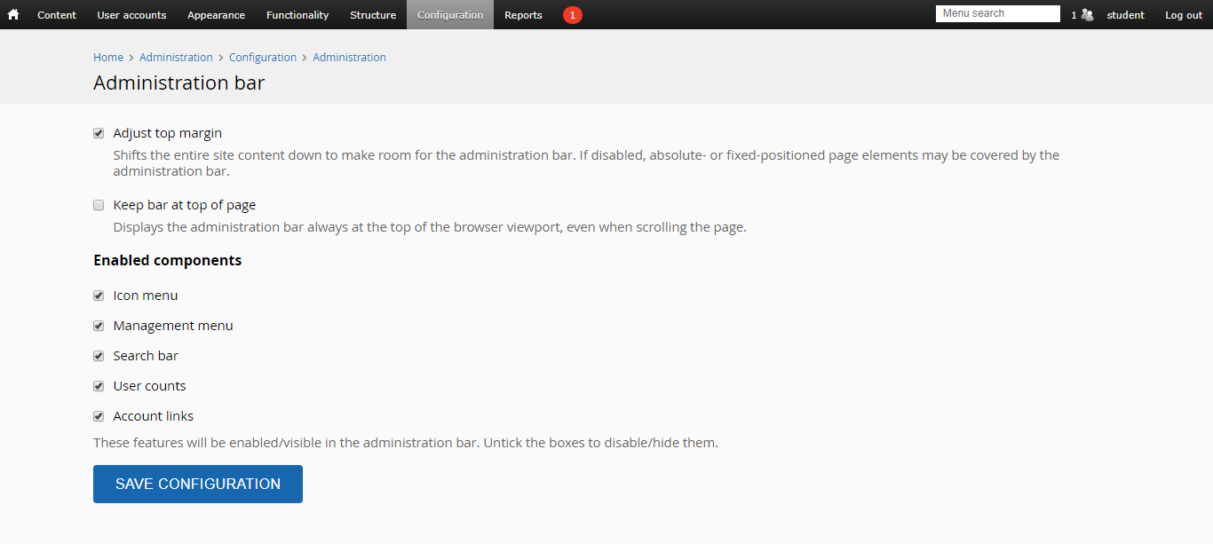

1. Content Authoring :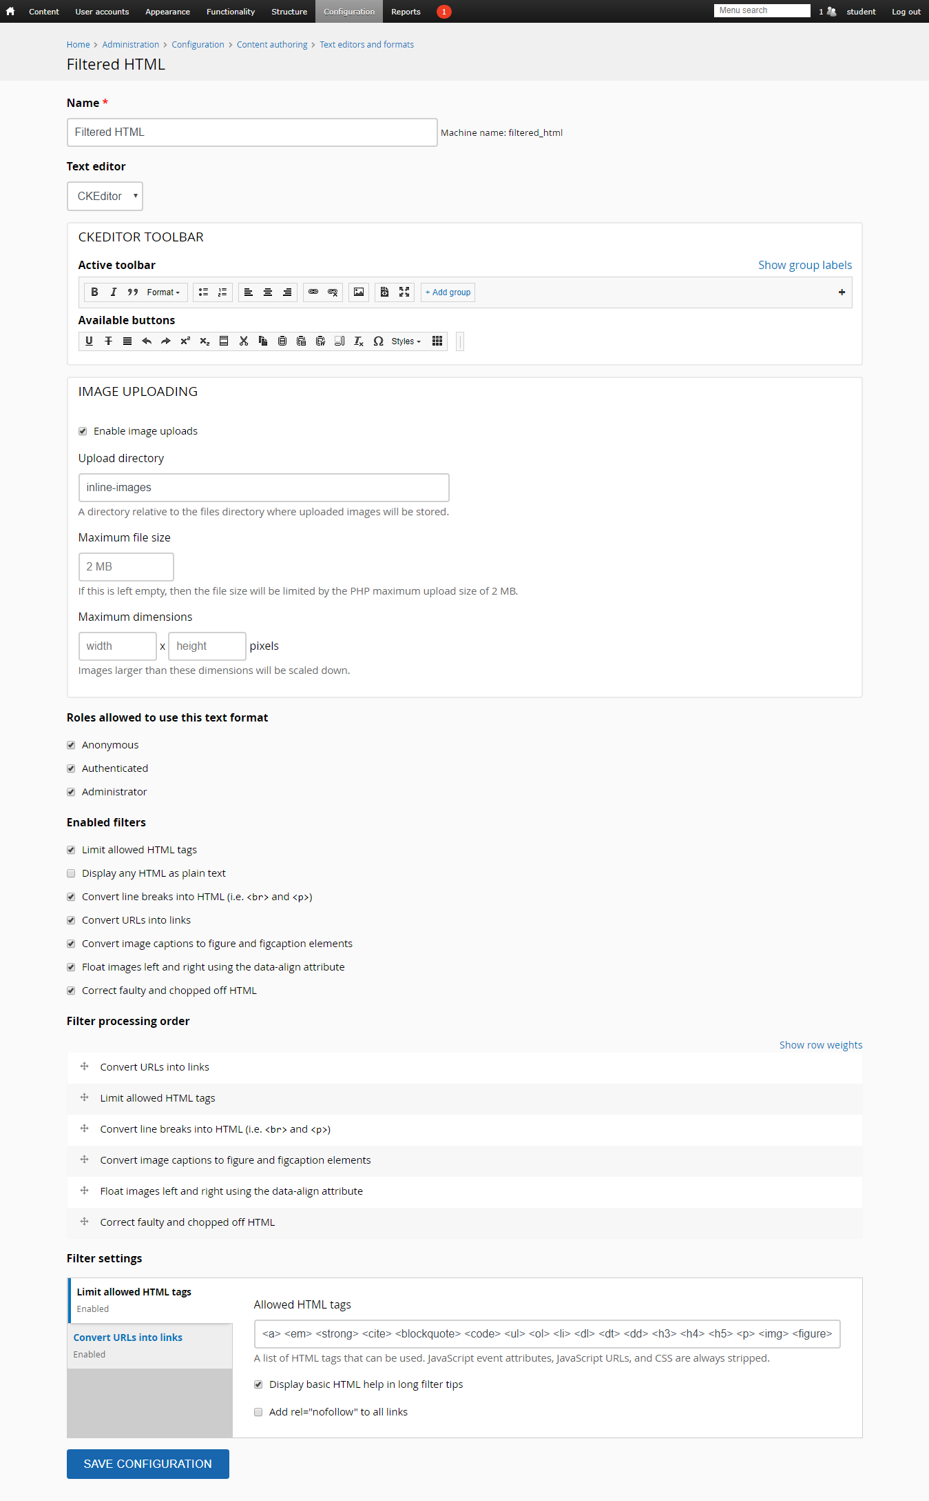

3. Development :

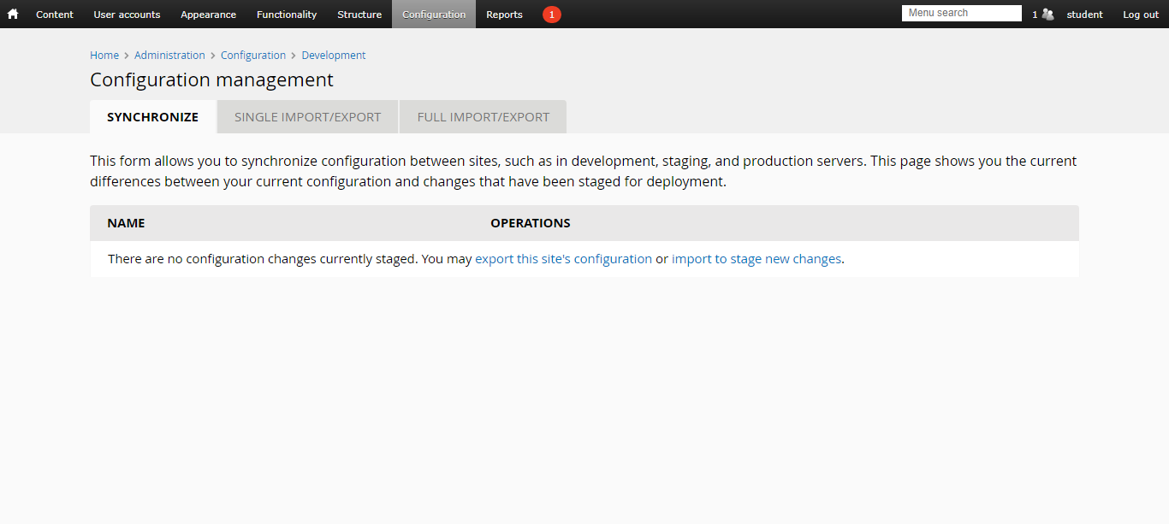

4. Media :

